
Análise e Desenvolvimento de Sistemas
Projeto Interdisciplinar
4° Período
WebOdonto
Guilherme Henrique da Cruz Dias
Jairo Júnio Tavares Pedro
Luiz Matheus Micheloni
Thaysa Karoline Avanço

Junho de 2015
Sumário

1 Introdução 1
1.1 Objetivo 1
1.2 Justificativa 1
2 Análise do Sistema Proposto 2
2.1 Descrição do Sistema 2
2.2 Relação das Funcionalidades (funções) 2
2.3 Diagrama de Caso de Uso 3
2.4 Caso de Uso Expandido 4
2.5 Diagrama de Classe 5
2.6 Diagrama de Sequência 6
3 Projeto de Interface Gráfica (Modelo não Funcional) 7
3.1 Modelo Não Funcional 7
3.2 Internacionalização do software 8
4 Projeto de Banco de Dados 9
4.1 Diagrama de Entidade e Relacionamento 9
4.2 Diagrama de Banco de Dados 10
4.3 Mapeamento 10
4.4 Dicionário de Dados 11
4.5 Script de Banco de Dados 11
4.6 Inserção no banco de dados 12
4.7 Views 13
4.8 Procedures 14
5 Qualidade e Teste de Software 15
5.1 Aspectos de Qualidade de Software 15
5.2 Técnicas, critérios e ferramentas de Teste (utilizados) 16
6 Cronograma de Trabalho e Recursos 17
6.1 Cronograma de Trabalho 17
6.2 Recursos Computacionais utilizados 17
7 Considerações Finais 17
7.1 Conclusão 17
7.2 Referências 17

Introdução

Título do Projeto: Web Odonto

Nome do Grupo: Float Group

Nr. | Aluno(s) envolvido(s) | E-mail(s)
01 | Guilherme Henrique da Cruz Dias | gh.dias1995@gmail.com
02 | Jairo Júnio Tavares Pedro | juniorjtp@hotmail.com
03 | Luiz Matheus Micheloni | matheusmicheloni@gmail.com
04 | Thaysa Karoline Avanço | thaysa.avanco@fatecriopreto.gov.br

Objetivo
Desenvolver uma aplicação web para controle de consultas em um consultório dentário.

Justificativa
O presente projeto justifica-se pela necessidade de uma integração entre clínicas odontológicas que precisam compartilhar seus dados. Esta solução também contempla outros benefícios como o acesso remoto e uma maior segurança dos dados ao possibilitar backup em nuvem.

Análise do Sistema Proposto

Descrição do Sistema
Uma clínica odontológica

(detalhamento textual sobre o sistema a ser desenvolvido). Por exemplo:

Uma locadora aluga carros aos clientes previamente cadastrados. Caso o cliente não esteja cadastrado, esta atividade custodial é realizada, separadamente em outra atividade do sistema. Caso um carro, disponível, seja escolhido pelo cliente este é alugado, sendo registrado a data inicial junto ao aluguel. Para que o cliente possa alugar um carro, este não pode estar com dívida pendente.
Os carros são descritos pela placa, ano, modelo, descrição, Km, preço por km, situação (disponível, alugado, etc..), taxa diária, observação (informações gerais) e sua imagem. Os clientes são cadastrados pelo seu CPF, nome, endereço, telefone, e dívida (reservado para registrar pagamentos pendentes).
Quando o cliente devolve o carro, a situação do carro é mudada para “disponível”, o Km é atualizado com o km atual do carro e um recibo é emitido, baseado nos quilômetros rodados e nos dias em que ficou com o carro. Ainda na atividade de devolução é removido o registro do aluguel e, caso o cliente não possa pagar, a dívida do aluguel é registrada junto ao cliente.
O cliente pode a qualquer momento pagar sua dívida e o gerente pode solicitar relatórios sobre as informações da locadora.

Relação das Funcionalidades (funções)
Nr. | Nome | Breve Descrição
01 | Cadastrar Carro | Funcionalidade necessária para realizar o cadastro (inclusão, alteração e remoção) de carros disponíveis para locação na base de dados.
02 | Cadastrar Cliente | Funcionalidade necessária para efetuar o cadastro (inclusão, alteração e remoção) de clientes na base de dados.
03 | Efetuar Locação | Funcionalidade que permite registrar a locação de um carro por um cliente.
04 | Efetuar Devolução | Funcionalidade que permite registrar a devolução de um carro previamente locado por um cliente.
04 | Emitir Relatório de Vendas | Funcionalidade responsável pela emissão de relatório de vendas por um período informado.
... | ... | ...

Diagrama de Caso de Uso
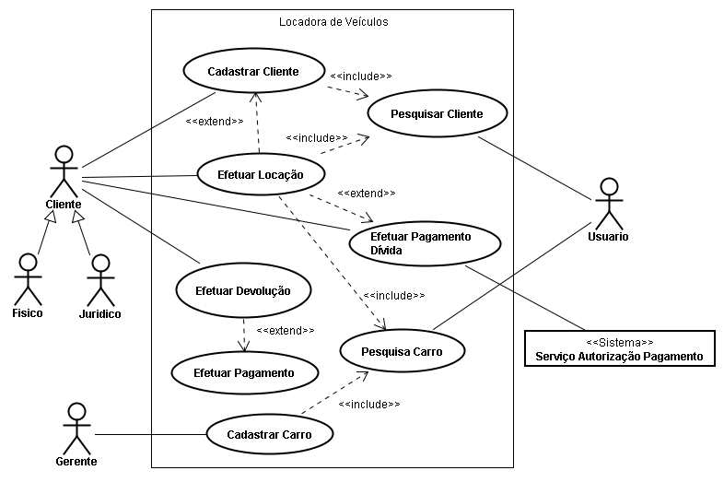

Caso de Uso Expandido
Caso de Uso | Cadastrar Usuário
Atores | Administrador e Cliente
Propósito | Cadastrar Usuário na base de dados.
Descrição | O administrador ou o cliente poderá fazer a inclusão de usuário
Tipo | Primário, essencial
Típica Sequência de Eventos  Ação do Ator | Resposta do Sistema
1. O administrador ou o usuário informa que deseja efetuar um cadastro.  3. Inicia-se os preenchimentos dos campos necessários. | 2. O sistema disponibilizará a tela para inclusão dos dados e assim efetuar o cadastro.  4. Salva os dados preenchidos na base de dados e finaliza o cadastro.

Caso de Uso | Cadastrar Cliente
Atores | Cliente
Propósito | Cadastrar Cliente na base de dados.
Descrição | O cliente poderá fazer a inclusão de seus dados
Tipo | Primário, essencial
Típica Sequência de Eventos  Ação do Ator | Resposta do Sistema
1. O cliente informa que deseja efetuar um cadastro.  3. Iniciam-se os preenchimentos dos campos necessários. | 2. O sistema disponibilizará a tela para inclusão dos dados e assim efetuar o cadastro.  4. Salva os dados preenchidos na base de dados e finaliza o cadastro.

Diagrama de Classe
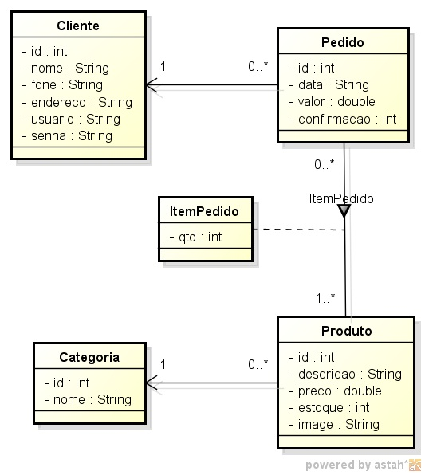

Diagrama de Sequência
- Caso de Uso: Efetuar Venda.

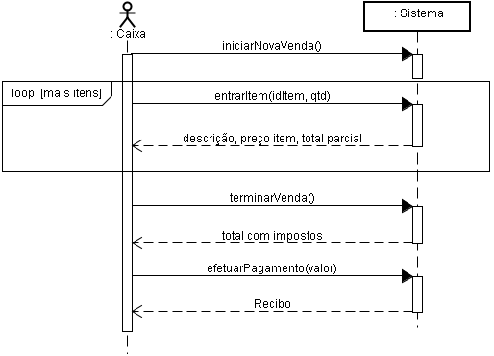

- Fazer o mesmo que o anterior para todos os casos de uso.

- Fazer o mesmo que o anterior.

Diagrama de Estados

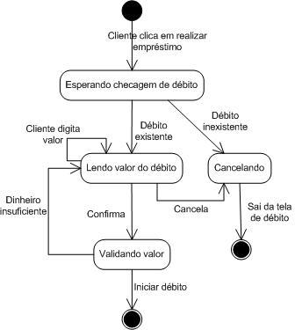

Projeto de Interface Gráfica (Modelo não Funcional)

Modelo Não Funcional
Interface 01:
Descrição: responsável pela interação para autenticação de usuários no sistema.
Nome: FrmAutenticação
Case de Uso: <colocar aqui o nome do caso de uso, se houver. Por exemplo: Cadastrar Cliente>

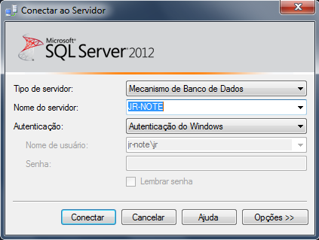

Interface 02
Descrição: responsável pela interação do cadastro de clientes.
Nome: FrmCadastrarCliente
Case de Uso: <colocar aqui o nome do caso de uso, se houver. Por exemplo: Cadastrar Cliente>

<fazer o mesmo para todas as interfaces, inclusive relatórios>

Internacionalização do software
<coloque aqui a correlação de todos os termos utilizados na interface gráfica nos idiomas Português e Inglês, conforme abaixo:>

Termos utilizados para a Internacionalização
Português | Inglês
Cadastrar Cliente | Register Customer
Você deseja continuar? | Do you want to continue?
... | …
... | …
... | …

Projeto de Banco de Dados

Diagrama de Entidade e Relacionamento
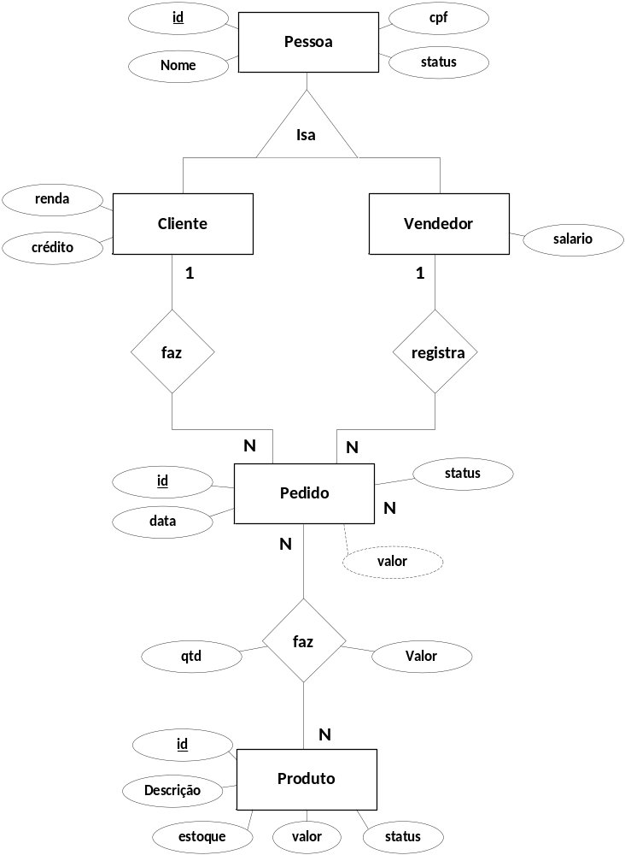

Diagrama de Banco de Dados
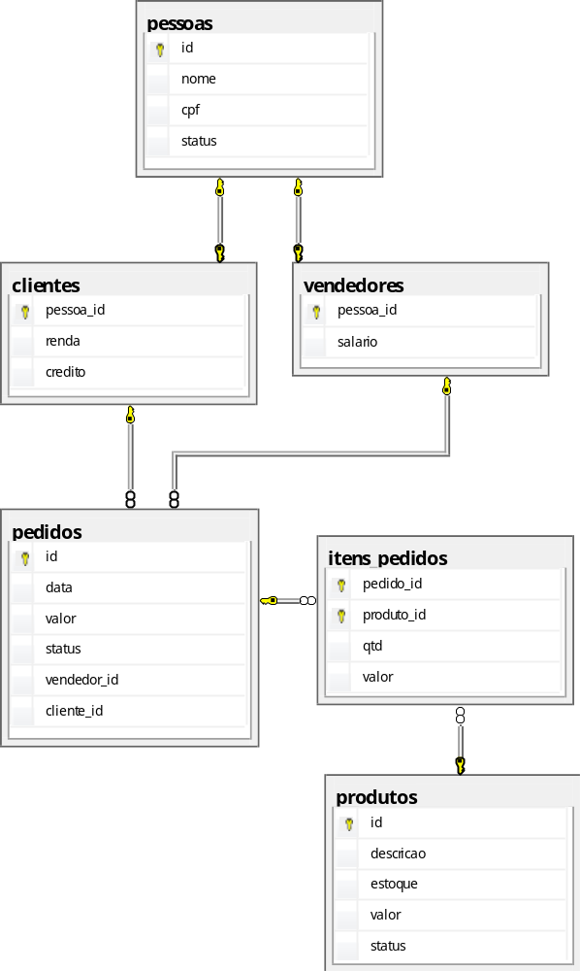

Mapeamento
Pessoas (id, nome, cpf, status).
Clientes (#pessoa_id, renda, credito).
Vendedores (#pessoa_id, salario).
Pedidos (id, data, valor, status, #vendedor_id, #cliente_id).
Produtos (id, descricao, estoque, valor, status).
Itens_pedidos (#pedido_id, #produto_id, qtd, valor).

<Colocar todas as tabelas do banco de dados>

Dicionário de Dados
Tabela | Funcionarios
Colunas | Tipo | Tamanho | Precisão | Escala | Null | PK | FK | UK | Referência | Check
id | int | 4 | 10 | 0 | Não | Sim | Não | Sim | -o- | -o-
nome | varchar | 50 | -o- | -o- | Não | Não | Não | Não | -o- | -o-
salario | decimal | 5 | 10 | 2 | Sim | Não | Não | Não | -o- | > 500
cpf | varchar | 12 | -o- | -o- | Não | Não | Não | Sim | -o- | -o-
status | int | 4 | 10 | 0 | Sim | Não | Não | Não | -o- | (1,2,3,4)
dep_id | int | 4 | 10 | 0 | Não | Não | Sim | Não | Departamentos | -o-

<fazer para cada tabela do banco de dados>

Script de Banco de Dados
create database vendas
go

use vendas
go

create table pessoas
(
id int not null primary key identity,
nome varchar(50) not null,
cpf varchar(12) not null unique,
status int check(status in (1,2,3,4))
)
go

create table clientes
(
pessoa_id int not null primary key,
renda decimal(7,2),
credito decimal(7,2),
foreign key(pessoa_id) references pessoas(id)
)
go

create table vendedores
(
pessoa_id int not null primary key,
salario decimal(7,2) check(salario > 0),
foreign key(pessoa_id) references pessoas(id),
)
go

create table pedidos
(
id int not null primary key identity,
data datetime,
valor decimal(7,2) check(valor > 0),
status int check(status in (1,2,3,4)),
vendedor_id int not null,
cliente_id int not null,
foreign key(cliente_id) references clientes(pessoa_id),
foreign key(vendedor_id) references
vendedores(pessoa_id)
)
go

create table produtos
(
id int not null primary key identity,
descricao varchar(50) not null,
estoque int,
valor decimal(7,2),
status int check(status in (1,2,3,4))
)
go

create table itens_pedidos
(
pedido_id int not null,
produto_id int not null,
qtd int not null,
valor decimal(7,2) not null,
primary key(pedido_id, produto_id),
foreign key(pedido_id) references pedidos(id),
foreign key(produto_id) references produtos(id)
)
go

Inserção no banco de dados
Colocar aqui os comandos de inserts (no mínimo três) por tabela do banco de dados. Por exemplo:

-- Tabela Produtos –
Insert into produtos values ('CD', 1000, 1.2, 1);
Insert into produtos values ('DVD', 1000, 1.5, 1);
Insert into produtos values ('Blu-ray', 1000, 2.0, 1);

-- Tabela Clientes –
...

Views
Colocar aqui as view considerando no mínimo:
- uma view para cada tabela do banco de dados.
- 7 views com junção (join). Considere as junções mais importantes a serem utilizadas na aplicação.
- Não se esqueça de colocar o teste de execução.

Faça conforme o exemplo abaixo:

1. Visualização da tabela produtos.

create view v_produtos
as
select prd_codigo Codigo,
prd_descricao Descricao,
prd_qtd Estoque,
prd_valor Preco_Venda,
prd_status Status
from produtos

-- Teste de execução –
Select * from v_produtos

Procedures
Colocar aqui as procedures considerando no mínimo:
- uma procedure para inserção (insert) para cada tabela do banco de dados.
- uma procedure para atualização (update) para cada tabela do banco de dados.
- Não se esqueça de colocar o teste de execução.

Faça conforme o exemplo abaixo:

1. Procedure para cadastrar um produto na tabela produtos.

create procedure prodAdd
(
@codigo int,
@descricao varchar(50),
@qtd int,
@valor int,
@status int = 1 -- o valor 1 foi indicado como padrão.
)
as
begin
insert into produtos values (@descricao, @qtd, @valor, @status)
end

-- Teste de execução –
prodAdd 'CD', 1000, 1.2, 1

2. Procedure para atualizar um produto na tabela produtos.

create procedure prodAlt
(
@codigo int,
@descricao varchar(50),
@qtd int,
@valor int,
@status int = 1 -- o valor 1 foi indicado como padrão.
)
as
begin
update produtos set
prd_descricao = @descricao,
prd_qtd = @qtd,
prd_valor = @valor,
prd_status = @status
where prd_codigo = @codigo
end

-- Teste de execução –
prodAlt 'DVD', 100, 1.5, 1

Qualidade e Teste de Software

Aspectos de Qualidade de Software
Considere as 6 características abaixo. Note que cada uma delas possui subcaracterísticas.
    - Funcionalidade
      - Adequação
      - Acurácia
      - Interoperabilidade
      - Conformidade relacionada à funcionalidade
      - Segurança de acesso

    - Confiabilidade
      - Maturidade
      - Tolerância a falhas
      - Recuperabilidade
      - Conformidade relacionada à confiabilidade

    - Usabilidade
      - Inteligibilidade
      - Apreensibilidade
      - Operacionalidade
      - Atratividade
      - Conformidade relacionada à usabilidade

    - Eficiência
      - Comportamento com relação ao tempo
      - Comportamento com relação ao uso de recursos
      - Conformidade relacionada à eficiência

    - Manutenibilidade
      - Analisabilidade
      - Modificabilidade
      - Estabilidade
      - Testabilidade
      - Conformidade relacionada à manutenibilidade

    - Portabilidade
      - Adaptabilidade
      - Capacidade para ser instalado
      - Coexistência
      - Capacidade para substituir
      - Conformidade relacionada à portabilidade

Elabore o detalhamento de 3 subcaracterísticas de cada uma das características apresentadas acima conforme os exemplos a seguir.
Característica de Qualidade: Funcionalidade
Subcaracterística: Adequação
ID | Descrição do Requisito
F01 | Exemplo: Deverá ser disponibilizada uma função genérica para customização do software pelo próprio usuário.
F02 | Exemplo: Deverá ser disponibilizada uma função para cadastro de usuários, senhas e funções às quais o usuário possui acesso.
Subcaracterística: Segurança de Acesso
ID | Descrição do Requisito
F03 | Exemplo: O acesso ao produto deverá ser permitido somente a usuários autorizados, com solicitação de senha de acesso.
F04 | Exemplo: O acesso às funções do produto deverá ser permitido somente a usuários autorizados.

Característica de Qualidade: Usabilidade
Subcaracterística: Operacionalidade
ID | Descrição do Requisito
U01 | Exemplo: O produto de software deverá possibilitar a customização das funções pelo próprio usuário.
Subcaracterística: Apreensibilidade
ID | Descrição do Requisito
U02 | Exemplo: O produto de software deverá apresentar help de contexto para campos.

Técnicas, critérios e ferramentas de Teste (utilizados)
(Existem 3 técnicas de teste de software: Funcional, Estrutural e Baseada em erros. Cada técnica possui diversos critérios de teste e cada critério pode ter ferramentas automatizadas que possam ser aplicadas. Sugiro que os alunos relatem como aplicaram pelos menos as técnicas Funcional e Estrutural descrevendo quais critérios utilizaram e se utilizaram uma ferramenta e também os resultados obtidos)

Cronograma de Trabalho e Recursos

Cronograma de Trabalho
O Cronograma de trabalho foi definido pelo colegiado de professores e será desenvolvido em cinco etapas:

Etapa 1: Proposta do Projeto: 12/03/2015.
Etapa 2: 13 a 17/04/2015 - Modelo de Dados para Prof. Sérgio, Análise: para Profª Daniela e Protótipo não funcional para Prof. Igor.
Etapa 3: Protótipo Funcional Parcial: 11 a 15/05/2015.
Etapa 4: Protótipo Funcional Final: 11/06/2015.
Etapa 5: Apresentação para banca examinadora: 18/06/2015 às 13h:10m.

Recursos Computacionais utilizados
Descrever aqui todos os softwares e hardwares utilizados.

Softwares:
- Visual Studio 201X?
- SQL Server 2012 Enterprise Edition.

Hardwares:
Notebook HP i10 com 16 Ghz.

Considerações Finais

Conclusão
<Faça aqui uma conclusão do trabalho expondo os benefícios, dificuldades, problemas enfrentados, dentre outros>.

Referências
<colocar referências sobre C# (Dot Net), Banco de dados, Engenharia de Software, dentre outras.

